
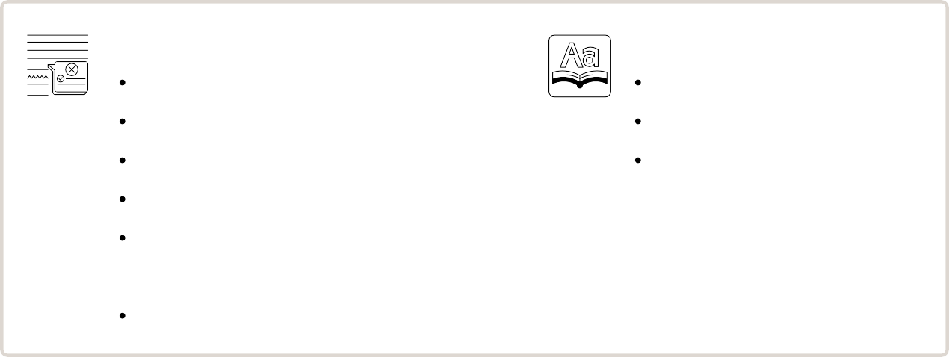
Grammaire à réviser
APERÇU
mobilité au quotidien vocabulaire spécifique trottinettes électriques pédaler à Copenhague sécurité en ville
mobilité post confinement vol de vélos
vélo pratique
débat : autoroute en Norvège
AL: créer une campagne de prévention
2 - 4
5 - 14
15 - 18
19 - 21
21 - 22
23 - 25
26 - 27
28
29
30 - 38
OBJECTIFS : 03.01 - 03.02 - 03.03 - 03.04 - 03.05 - 03.06 - 03.07 - 03.08
les conjugaisons des verbes l'expression de l'opinion l'expression des sentiments le discours indirect (p 19)
l’expression de la cause, du but et de la conséquence (p 22) l’expression de la quantité (p 23)
Vocabulaire +
vélo et antivol (p 27) l’abus d’alcool (p 35) campagnes de prévention (p 39-41)

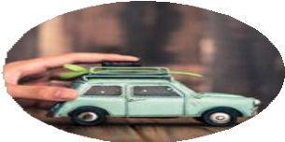
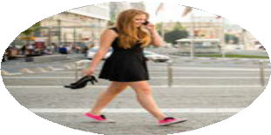
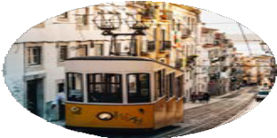
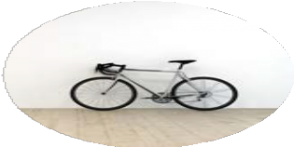
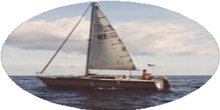

LA MOBILITÉ ET LE MOUVEMENT

BY CREAFRENCH

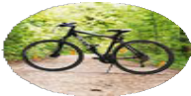
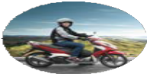
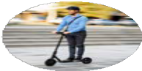
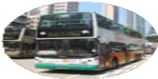
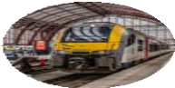
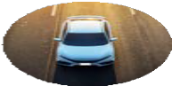
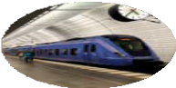

Réfléchis à ta façon de te déplacer et complète le schéma:
1 - Intro - Les moyens de transport du quotidien
Le nom du moyen de transport Ta fréquence d'utilisation
Le type de trajet (p.e. pour aller à l'école / pour aller au club de sport / pour aller en ville / ...) Le coût
La durabilité


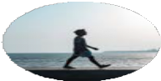
Ton sentiment par rapport à ce moyen de transport (tu aimes l'utiliser ou pas)
Moyen de
transport
Fréquence
Type de
trajet
Cher ou
abordable?
Durable /
écolo?

Regarde les photos et réponds oralement aux questions suivantes:
2 - Les moyens de transport insolites
Lequel des 5 modes de transport trouves-tu le plus original ? Explique aussi pourquoi. Quel a été ton moyen de transport le plus insolite?
Connais-tu encore d'autres moyens de transport insolites?
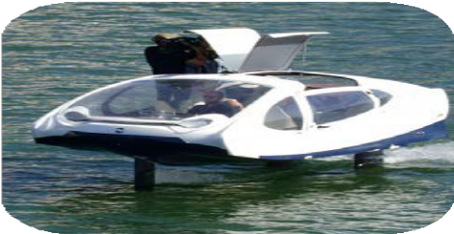
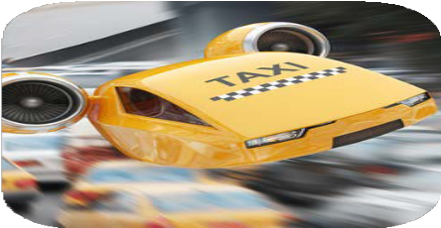
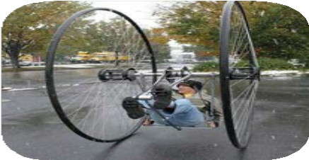
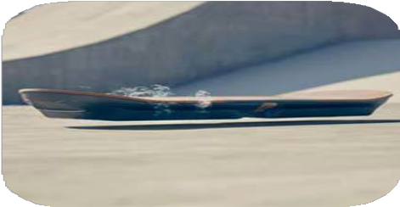
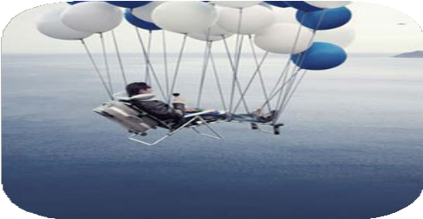

Fais des estimations pour Copenhague, Paris et Rome ! Compare ensuite tes estimations aux chiffres réels (page 4).
3 - Les différents modes de transport utilisés dans les grandes villes

 | Voiture | Transports publics | Marche | Vélo
Londres | 37% | 35% | 25% | 3%
Copenhague | ... | ... | ... | ...
Paris | ... | ... | ... | ...
Rome | ... | ... | ... | ...

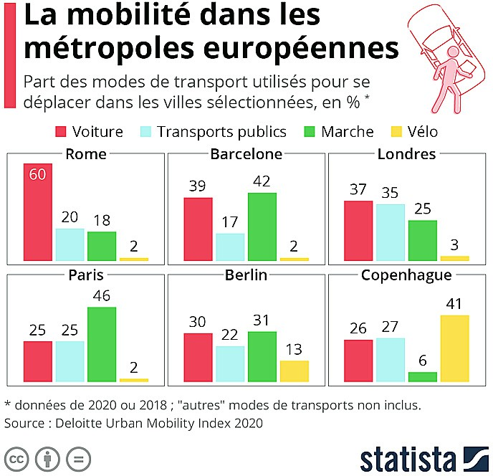
Est-ce que tes estimations correspondent aux résultats de l'enquête?
Compare Paris et Copenhague: que remarques-tu? Quelles sont les ressemblances / les différences? A ton avis, à quoi est-ce dû?
Compare ensuite Barcelone et Paris: où se situent les différences entre ces deux villes? Sur base de ces graphiques, dans quelle ville te sentirais-tu le plus en sécurité? Explique ta réponse.
A ton avis, comment se présenterait le graphique de ta ville?

Pour exprimer ton opinion:
je crois que... je pense que... je trouve que... j'estime que...
d'après moi, ...
à mon avis, ...
selon moi, ...
mon idée est que... à mes yeux, ...
+ indicatif
Pour exprimer tes sentiments / un jugement / une appréciation: je suis étonné(e) que...
je suis choqué(e) que...
je trouve (a)normal que...
il est incroyable que... il est choquant que... il est étonnant que... il est dommage que... ça me choque que...
c'est fou que...
+ subjonctif

- - La victime circulait à vélo quand elle a été heurtée par un camion.
4 - VOC - Remplace les mots en gras par des synonymes.

........................................................................................................................................

- - Je crois que cette route est trop dangereuse; il vaut mieux rebrousser chemin.

........................................................................................................................................

- - Pendant le confinement, plein de gens en ont profité pour se promener près de chez eux.

........................................................................................................................................

- - Elle espère arriver à temps malgré les files.

........................................................................................................................................

- - Ce matin, il y avait énormément de trafic.

........................................................................................................................................

- - Nous prenons le bus tous les matins pour nous rendre à l'école.

........................................................................................................................................

- - Vous avez fait le trajet France-Angleterre via l'Eurotunnel?

........................................................................................................................................

- - J'ai l'impression de bien avancer.
5 - VOC - Remplace les mots en gras par leur contraire.

........................................................................................................................................

- - Les routes sont désencombrées ce matin.

........................................................................................................................................

- - Notre avion a eu des problèmes pour décoller.

........................................................................................................................................

- - Ils ont adoré leur hôtel et vont sans aucun doute y retourner.

........................................................................................................................................

Clique ici pour consulter le plan du métro parisien. (source: parisinfo.com)
6 - VOC - Prendre le métro !
Complète le texte par les mots qui manquent. N'oublie pas de faire les adaptations nécessaires.

ticket (x3) - ligne (x3) - guichet - heure de pointe - se déplacer - station (x2)

Le métro est le moyen le plus simple, le plus rapide et le plus économique pour
. à Paris. Le réseau est constitué de 16
...................................................... et compte près de 300 , dont
l’entrée est signalée par une grande lettre « M » jaune.

Le service du métro commence chaque jour – y compris les jours fériés – aux alentours de 6h et se termine vers 0h45 (du dimanche au jeudi) ou 1h45 (vendredi et samedi).

La fréquence de passage du métro varie en fonction des horaires et des jours : aux , le métro passe toutes les 2 minutes.

Où acheter son de métro ?
Les de métro coûtent 1,90€ à l’unité (14,50€ le carnet de 10) et
sont disponibles à l’achat aux automates situés dans les stations, dans les bureaux de tabac et sur PARISINFO.COM.

Ce qu'il faut savoir
Chaque a une couleur distinctive que l’on retrouve sur la
signalétique et les plans de la RATP.
Les directions des sont indiquées par les premières et
dernières sur les quais et les plans (exemple : Porte de
Clignancourt – Mairie de Montrouge).
Des plans de métro gratuits sont disponibles aux des
stations.
Les de métro sont valables en zone tarifaire 1 et 2
uniquement.


- - déambuler - regagner - se promener - se balader
7 - VOC - Chasse l'intrus et explique ton choix.

........................................................................................................................................

- - correspondance - chantier - travaux - déviation

........................................................................................................................................

- - aérien - gare - voler - aéroport

........................................................................................................................................

- - se garer - parking - station - stationnement

........................................................................................................................................


- - se déplacer → ...............................................
8 - VOC - Trouve le substantif dérivé du verbe et utilise-le ensuite dans une phrase logique (au moins 12 mots!).

...........................................................................................................................................................

...........................................................................................................................................................

- - se promener → ...............................................

...........................................................................................................................................................

...........................................................................................................................................................

- - s'effondrer → ...............................................

...........................................................................................................................................................

...........................................................................................................................................................

- - se plaindre → ...............................................

...........................................................................................................................................................

...........................................................................................................................................................

9a - carpoolen = ...................................................................
9 - VOC - Comment dit-on en français? Conjugue correctement les verbes!
Heb jij al gecarpoold? .................................................................................................................
Wij zullen later carpoolen. ...........................................................................................................

9b - zich verplaatsen = ...................................................................
Hoe verplaatste jouw oma zich vroeger? ....................................................................................
Laten we ons met de fiets verplaatsen. .......................................................................................

9c - de wegomlegging volgen = ...................................................................
Volg de wegomlegging! ..............................................................................................................
Hebben jullie de wegomlegging gevolgd? ...................................................................................

9d - de bus nemen = ...................................................................
Ik heb vanochtend de bus genomen. ..........................................................................................
Nam hij elke dag de bus? ............................................................................................................

9e - opladen = ...................................................................
Laten we de auto opladen. .........................................................................................................
Zij laadde haar auto 's avonds op. ..............................................................................................

9f - een ongeval hebben = ...................................................................
Ik hoop dat je geen ongeval zal hebben. ....................................................................................
Hij heeft gisteren een ongeval gehad. ........................................................................................

9g - rijden / besturen = ...................................................................
Rijd jij goed? ...............................................................................................................................
Mijn opa reed nooit op zondag. ...................................................................................................

9h - kopen = ...................................................................
Ik koop elk jaar een treinabonnement. ........................................................................................
Hoe koop jij je bustickets? ...........................................................................................................

10 - VOC - Retrouve les questions de l'interview suivante! Souligne les mots-clés.
"Quel futur pour la mobilité responsable ?" (source: l'adn.eu)

Questions:
a - Quelles évolutions se profilent à l'horizon ?
b - La voiture est donc chassée de la ville ?
c - Et concernant les autres mobilités ?
d - Il y a aussi la question de l’encombrement des grandes villes…
e - Moins de voiture individuelle, essor du covoiturage et des mobilités douces… Comment analyser la montée de la mobilité responsable ?

Gratuité des transports, implication des entreprises… quel futur pour la mobilité responsable?

La voiture en ville ? C’est un mythe qui décline ! La sociologue de la mobilité Nathalie Ortar nous en explique les raisons et analyse l’évolution des transports en ville.

...................................................
Nathalie Ortar : Il y a bien sûr la peur du réchauffement climatique, mais ce n'est pas la seule raison. En ville, la facilité d’usage des transports en commun séduit face à la saturation toujours plus importante du trafic automobile. Ce sont des arguments avancés de façon récurrente par les jeunes. Cela participe au changement.

...................................................
N. O. : Cette problématique constitue en effet la toile de fond. Il est de plus en plus compliqué d'utiliser une voiture en ville. La voiture est supprimée d'un nombre toujours plus important d'axes pour être remplacée par d'autres modes de transport. Sa place sur la chaussée a été réduite avec l'installation d'un nombre croissant de voies pour les bus, de pistes cyclables et de bornes de recharge pour les voitures électriques.

...................................................
N. O. : Oui. La voiture est de plus en plus souvent bannie des villes européennes. Toutes les villes qui ont investi dans les transports ont connu une réduction du nombre de voitures individuelles en circulation dans leurs rues. Ce n’est pas le cas de Marseille qui reste une ville très encombrée, car peu d'alternatives ont été développées par la municipalité. Les politiques des villes jouent donc un rôle important dans la mobilité.

...................................................
N. O. : La gratuité des transports en commun induit une plus grande fréquentation de ceux-ci. C'est une tendance qui est appelée à se confirmer à partir du moment où les villes continueront d'investir dans cette gratuité. Toutes les villes qui se sont engagées dans des restructurations de fond et dans une refonte des réseaux de circulation ont vu de façon très significative les pratiques et les usages changer en matière de transport.

...................................................
N. O. : À l'heure actuelle, les employeurs n'ont pas pris conscience du rôle qu'ils ont à jouer en termes de refonte des temps de travail pour que les gens puissent covoiturer plus facilement. Parfois, au sein d'une même entreprise, on compte trois horaires d'embauche différents. L'électricité représente aussi une partie de la solution pour pousser en avant la mobilité responsable, mais selon les lieux où cette électricité est produite, elle peut être plus ou moins polluante. Enfin, la voiture autonome va aussi, bien entendu, changer les choses.

Et dans ta ville, est-ce que la voiture a encore sa place? Raconte!

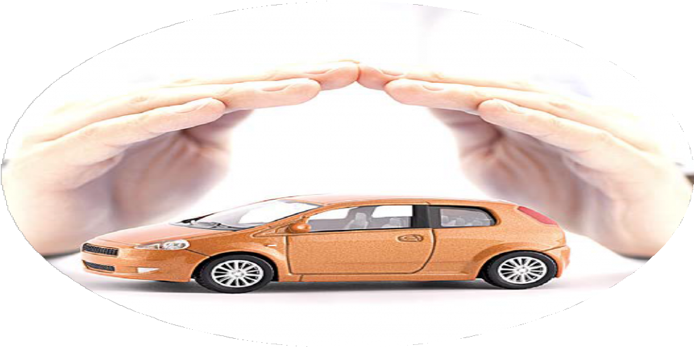

un moyen de transport une destination, un lieu un verbe de mouvement
11 - VOC - Fais 9 phrases en combinant:
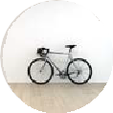
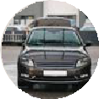
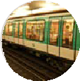


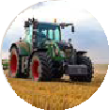
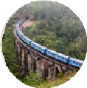
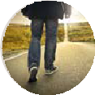
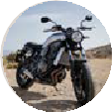

Paris - Etats-Unis - Chine - Italie - Espagne - Londres - Moscou - Wuhan - Yémen - Anvers


Il est conseillé de réviser l’emploi des prépositions devant les noms géographiques !
aller - voyager - déambuler - emprunter - se garer - se rendre à - regagner - se promener - partir - ...

- - ..................................................................................................................................................

- - ..................................................................................................................................................

- - ..................................................................................................................................................

- - ..................................................................................................................................................

- - ..................................................................................................................................................

- - ..................................................................................................................................................

- - ..................................................................................................................................................

- - ..................................................................................................................................................

- - ..................................................................................................................................................

sauter - dévaler - se pencher - boîter - faire du sur-place - renverser - dégringoler - rester - suivre - se retourner

  - - Pendant plus d'une heure nous avons car nous étions coincés
12 - VOC - Complète les phrases suivantes par le verbe ou l'expression de mouvement qui manque. N'oublie pas de faire les adaptations nécessaires.

dans un embouteillage monstre.

  - - Quand je , j'ai vu l'accident derrière nous.

  - - Oh merde, j'ai encore mon verre.

  - - La police le voleur qui s'est enfui en voiture.

  - - Elle a les marches de l'escalier quand elle a entendu la

camionnette du livreur s'arrêter devant chez elle.

  - - L'infirmière m'a demandé de immobile pendant la prise de

sang.

  - - Il pour ramasser le papier tombé par terre.

  - - Depuis sa chute, il ................................................ .

  - - Les petits enfants adorent dans les flaques d'eau.

  - - Ce weekend, mon père a failli du toit en voulant installer de

nouvelles tuiles.

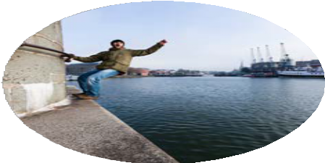

13 - Invente des phrases logiques en utilisant les mots donnés. Utilise aussi dans chaque phrase un connecteur au choix et souligne-le.

franchir - vol - voyage

..............................................................................................................................................

..............................................................................................................................................

..............................................................................................................................................

sécurité - casque - cyclable

..............................................................................................................................................

..............................................................................................................................................

..............................................................................................................................................

ponctualité - se plaindre - usagers

..............................................................................................................................................

..............................................................................................................................................

..............................................................................................................................................

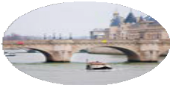

se rendre à - trajet - covoiturage

..............................................................................................................................................

..............................................................................................................................................

..............................................................................................................................................

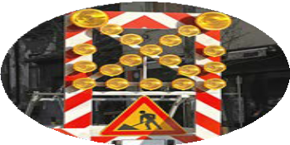
14 - Imagine une petite situation auprès de chaque photo (12 mots minimum, 25 mots maximum). Veille à utiliser le vocabulaire spécifique.

.......................................................................................................

.......................................................................................................

.......................................................................................................

.......................................................................................................

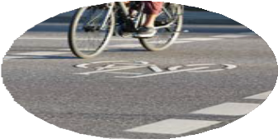

.......................................................................................................

.......................................................................................................

.......................................................................................................

.......................................................................................................

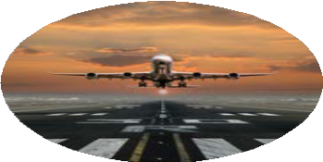

.......................................................................................................

.......................................................................................................

.......................................................................................................

.......................................................................................................

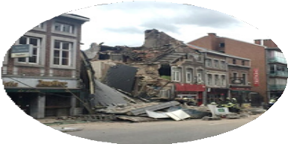

.......................................................................................................

.......................................................................................................

.......................................................................................................

.......................................................................................................

- - Quelle réponse formule le texte à la question initiale (titre)? Résume l'idée globale.
15 - Lis le texte (pages 15-17) et réponds aux questions suivantes.
...........................................................................................................................................................
...........................................................................................................................................................
...........................................................................................................................................................
...........................................................................................................................................................

- - Trouve dans le texte un synonyme de "partout" ("La trottinette électrique est partout")
...........................................................................................................................................................

- - Complète en cherchant dans le texte: les voitures roulent sur ,
les vélos roulent sur et les piétons marchent sur
......................................................

- - Note 3 adjectifs positifs utilisés dans le texte pour qualifier la trottinette électrique.
...........................................................................................................................................................

- - En quoi consistent les plaintes des Bruxellois par rapport aux trottinettes électriques? Donne 3 exemples concrets de nuisances.
...........................................................................................................................................................

- - Cite deux autres nouveaux moyens de déplacement mentionnés dans le texte.
...........................................................................................................................................................

- - Quelles sont, selon toi, les 3 règles les plus importantes formulées par l'Institut Vias? Justifie ta réponse.
...........................................................................................................................................................
...........................................................................................................................................................
...........................................................................................................................................................
...........................................................................................................................................................

- - Raconte pour finir tes expériences personnelles par rapport aux trottinettes électriques.

Vers la fin des trottinettes électriques partagées dans Bruxelles?
Le moyen de déplacement urbain le plus récent n'est pas passé inaperçu dans les rues de Bruxelles. Les trottinettes électriques partagées sont omniprésentes tant sur les routes de la capitale que sur ses pistes cyclables ou ses trottoirs...

Qui ne s'est jamais prêté à l'exercice de la trottinette électrique en ville? Plutôt amusant pourtant! Néanmoins, tous les Bruxellois ne sont pas de cet avis. En effet, l'apparition de cette nouvelle façon de se déplacer rapidement en ville n'est pas au goût de tous pour différentes raisons.
Les plaintes sont diverses. Certains estiment que ces engins sont dangereux de par l'utilisation qui en est faite, la vitesse excessive de celle-ci. D'autres relèvent les nuisances que ces trottinettes occasionnent car les utilisateurs laissent systématiquement ces trottinettes sur les trottoirs où sur des places de parking, gênant ainsi les piétons et les autres usagers de la route. Sans parler de ceux qui ont déjà subi des dommages corporels à cause d'un accident avec une trottinette.

Alors comment utiliser une trottinette électrique partagée sans générer la colère des autres usagers de la route? Brusselslife tente de vous éclairer à ce sujet avant que ce moyen de déplacement original ne soit plus le bienvenu dans le centre-ville et la périphérie bruxelloise.

Sécurité
Au même titre que les autres nouveaux moyens alternatifs de se déplacer (hoverboard, monoroue, etc), la trottinette électrique est assimilée à un engin de déplacement motorisé, c'est-à-dire un véhicule à moteur à deux roues qui ne peut dépasser sur une route la vitesse de 25km/h. Pour l'application du code de la route, les engins de déplacement motorisés ne sont pas assimilés à des véhicules automoteurs. Lorsque les utilisateurs d'engins de déplacement ne circulent pas plus rapidement qu'à l'allure du pas, ils doivent suivre les règles d'application pour les piétons. Lorsque les utilisateurs d'engins de déplacement circulent plus rapidement qu'à l'allure du pas, ils doivent suivre les règles d'application pour les cyclistes.

urbain: stedelijk inaperçu: ongemerkt

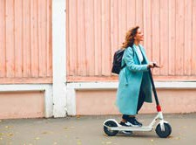
excessif: overdreven
les nuisances (f.): de overlast occasionner: veroorzaken

subir des dommages: schade oplopen

la périphérie: de rand

assimiler à: gelijk stellen met

Au niveau de la sécurité routière, selon l'institut VIAS, dix règles sont à observer pour une pratique de la trottinette électrique sécurisante :

- Ne jamais rouler sur le trottoir (Même règle qu'avec un vélo)
- Porter un casque (Dès 5km/h, tomber sans casque sur la tête peut s'avérer fatal surtout que dans 40% des accidents impliquant un conducteur de trottinette, la tête est touchée)
- Être visible, porter du matériel fluo (Du matériel est spécialement conçu pour cette pratique afin de combiner protection et visibilité)
- Ne jamais dépasser 25km/h (Rouler plus vite augmente les risques d'accident et limite l'autonomie de la batterie)
- Ne jamais lâcher ses mains du guidon (En trottinette, l'équilibre est plus précaire qu'à vélo, lâcher une main du guidon peut vous déstabiliser)
- Rester concentré à 100% sur la route (Comme les roues sont petites, il est plus difficile d'éviter les trous, de passer les rails du tram ou de procéder à une manoeuvre d'évitement)
- Avoir un comportement prévisible pour les autres usagers (La maniabilité des véhicules peut donner envie de slalomer entre les autres véhicules, mais vous risquez de ne pas être vus)
- Anticiper un maximum les freinages (Les trottinettes ont des freins moins performants que ceux des vélos, la distance de freinage sera donc plus longue)
- Être courtois (La trottinette électrique est un nouveau moyen de transport qui en exaspère certains. Un petit mot de remerciement le cas échéant peut faciliter son acceptation)
- Se renseigner auprès de sa compagnie d'assurance (Vous couvre- t-elle avec l'assurance familiale? Dans le cas contraire, vous devez contacter une assurance RC ou... changer de compagnie)

précaire: onzeker

une manoeuvre d'évitement: een ontwijkingsmanoeuvre la maniabilité: de wendbaarheid

exaspérer: op de zenuwen werken

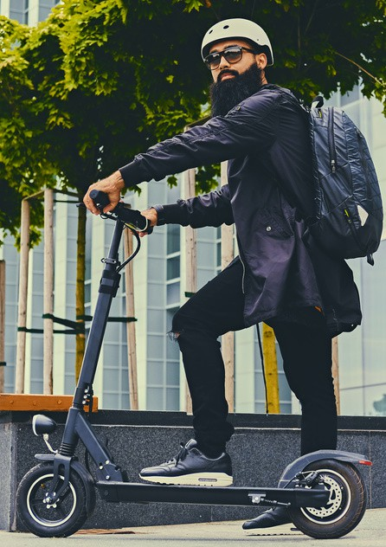

Nuisances
Les trottinettes se retrouvent souvent sur les trottoirs, ce qui conduit à un réel risque de collision avec des piétons. Malgré la menace d'une amende pour tout conducteur se déplaçant sur le trottoir avec une trottinette électrique, les abus restent fréquents.
Les pistes cyclables qu'utilisent les pilotes de trottinette pour se déplacer sont des espaces qui ont été réfléchis pour une utilisation par les cyclistes. Ceux-ci sont donc plus en danger maintenant que d'autres véhicules se déplacent à toute allure à leurs côtés.
Pour les automobilistes, partager la voirie avec ce moyen de déplacement rapide, léger et maniable n'est pas chose facile. Les conducteurs de trottinette ont souvent l'ambition de remonter les files de voitures afin de gagner du temps, mais leur imprévisibilité est souvent remise en cause par les automobilistes qui les croisent également de temps à autre à contre-sens.

une collision: een botsing une amende: een boete

la voirie: het wegennet, de weg

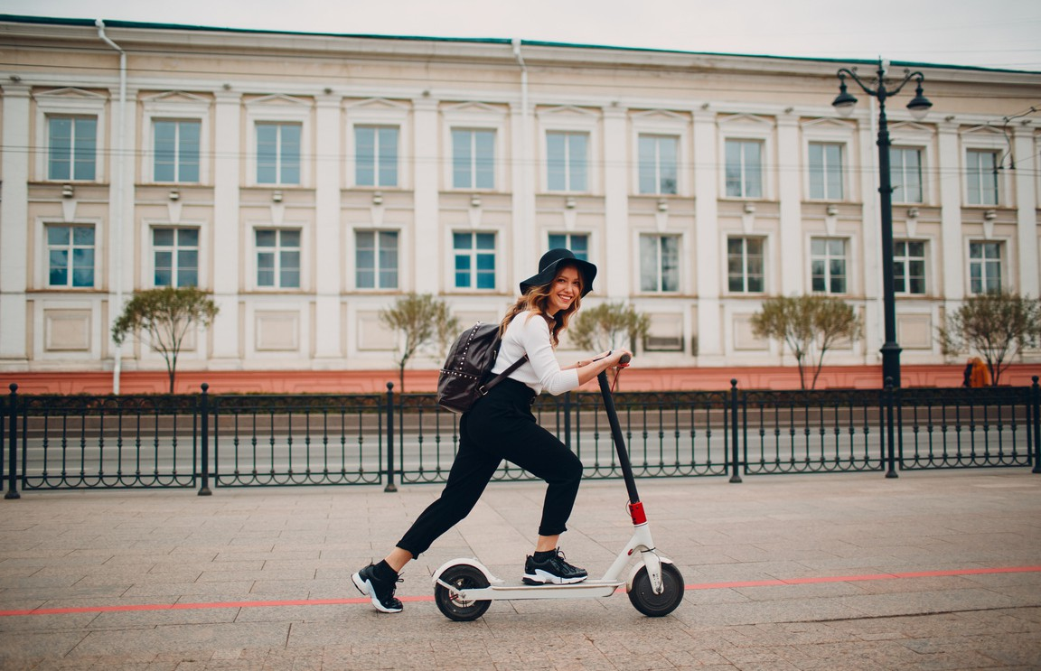

« Vers la fin des trottinettes électriques partagées dans Bruxelles? », Brusselslife Rédaction , brusselslife.be 23/08/2021
Le présent article est reproduit avec l'autorisation de Brusselslife, tous droits réservés.

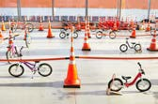
16 A - Vidéo-reportage: Regarde la vidéo et réponds aux questions. Vidéo: Comment Copenhague arrive à faire pédaler les enfants en ville
16 - Pédaler à Copenhague

- - Quel est le pourcentage de Français qui estiment que leur ville n’est pas assez sécurisée pour permettre aux enfants de faire du vélo ? Et que penses-tu de ce chiffre ?
...........................................................................................................................................................
...........................................................................................................................................................

- - Explique comment les Danois réussissent à faire pédaler autant d’enfants en ville ?
...........................................................................................................................................................
...........................................................................................................................................................
...........................................................................................................................................................

- - Complète la phrase suivante : « On peut évaluer la qualité des infrastructures d’une ville à…»
...........................................................................................................................................................

- - Donne deux raisons qui expliquent pourquoi il est plus dangereux pour Mathilde de faire du vélo à Paris que pour les enfants à Copenhague.
...........................................................................................................................................................
...........................................................................................................................................................


- - Quels conseils donne le papa de Mathilde à la fin du reportage. Rapporte ses paroles en utilisant le discours indirect. Consulte la théorie en ligne si nécessaire.

Le papa de Mathilde a dit que ...
...........................................................................................................................................................
...........................................................................................................................................................
...........................................................................................................................................................
...........................................................................................................................................................
...........................................................................................................................................................

16 B - Regarde maintenant un deuxième reportage sur le vélo à Copenhague.
Cette vidéo est moins récente (2015), mais elle te permet de mieux comprendre la démarche de la ville. Tu pourras aussi comparer si les chiffres ont évolué.

Vidéo: Copenhague, capitale mondiale du vélo?

- - Voici quelques chiffres que tu vas entendre dans la vidéo : quelles informations y correspondent ?

12:
50:
1/3:
400:
14:
200 000:
87:
...................................................................................
...................................................................................
...................................................................................
...................................................................................
...................................................................................
...................................................................................
...................................................................................

- - Dans la vidéo, on parle de la "méthode danoise" : explique les piliers sur lesquels elle repose ?
Améliorer les infrastructures:
...............................................................................................................................................
...............................................................................................................................................
...............................................................................................................................................

Former les enfants:
...............................................................................................................................................
...............................................................................................................................................
...............................................................................................................................................

Sensibiliser la population:
...............................................................................................................................................
...............................................................................................................................................
...............................................................................................................................................

- - Quels aspects de la méthode danoise seraient utiles dans ton pays ? Donnes-en deux et explique pourquoi.
...........................................................................................................................................................
...........................................................................................................................................................
...........................................................................................................................................................
...........................................................................................................................................................
...........................................................................................................................................................

- - A la fin du reportage, on montre une campagne de prévention : qui cherche-t-on à sensibiliser et comment s’y prend-on ?
...........................................................................................................................................................
...........................................................................................................................................................

- - Est-ce que ça marcherait pour toi ? Explique pourquoi oui / non.
...........................................................................................................................................................
...........................................................................................................................................................


Cite au moins 3 situations dangereuses que tu rencontres à vélo (ou que tu constates) et imagine à chaque fois une solution pour résoudre ce problème.
17 - Et toi, te sens-tu en sécurité pour faire du vélo dans ta ville ?
Consulte les astuces grammaticales à la page suivante: ainsi, tu pourras proposer des phrases variées.

Situation dangereuse 1 - description:
...........................................................................................................................................................
...........................................................................................................................................................
...........................................................................................................................................................
Solution proposée:
...........................................................................................................................................................
...........................................................................................................................................................
...........................................................................................................................................................

Situation dangereuse 2 - description:
...........................................................................................................................................................
...........................................................................................................................................................
...........................................................................................................................................................
Solution proposée:
...........................................................................................................................................................
...........................................................................................................................................................
...........................................................................................................................................................

Situation dangereuse 3 - description:
...........................................................................................................................................................
...........................................................................................................................................................
...........................................................................................................................................................
Solution proposée:
...........................................................................................................................................................
...........................................................................................................................................................
...........................................................................................................................................................

Pour expliquer une situation Pour proposer une solution
Expressions de cause :
+ grâce à + substantif / pronom tonique
- à cause de + substantif / pronom tonique
= par + substantif
= en raison de + substantif

car + indicatif
parce que / puisque + indicatif
comme (en début de phrase) + indicatif
Expressions de but :
pour + substantif / pronom tonique

pour + infinitif afin de + infinitif
dans le but de + infinitif

afin que + subjonctif pour que + subjonctif
de peur que + subjonctif

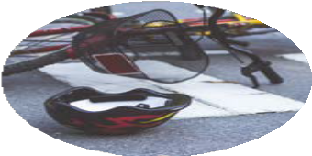
Pour parler des effets
Expressions de conséquence :
donc alors ainsi
par conséquent du coup

Consulte l’aperçu des connecteurs en ligne et entraîne-toi sur le site !

Regarde et analyse l'infographie à la page 23:

18 - La mobilité après le confinement
décris les déplacements des Français durant le confinement.
énumère les évolutions attendues au niveau de la mobilité après le confinement.

Rédige ensuite un court texte en veillant à: généraliser les chiffres
varier les expressions de quantité
respecter l'accord du verbe et du sujet


Voici quelques expressions de quantité:
Pour plus de détails, consulte la grammaire en ligne.
1/5
1/6
1/2
1/3
2/3
1/4
3/4
un cinquième un sixième
la moitié un tiers deux tiers un quart
trois quarts
une personne sur cinq une personne sur six une personne sur deux une personne sur trois deux personnes sur trois une personne sur quatre
trois personnes sur quatre

"tiers" se prononce comme "hier"

la plupart des (verbe toujours au pluriel)
un grand nombre (de) ↔ un petit nombre (de) beaucoup (de) ↔ peu (de)
un tas (de)
énormément (de) ↔ fort peu (de)
une masse (de) ↔ une petite quantité (de) pas mal (de) ↔ peu (de)
bon nombre (de) ↔ très peu (de)

Accord du verbe et du sujet:
En général, on fait l'accord avec le substantif pluriel, même s'il est sous-entendu.
Par contre, si on met l'accent sur la quantité, il est possible de mettre le verbe au singulier.

Pendant Ie conti nement
KM
un nombre de kilomètres
parcourus divisé par 5
Répartition du nombre de kilomètres parcourus
pé,iode du 17/03
au 10/0S 2019
pèriode équiv,alente en 2020
pendant 1 confinement

s:ur autoroute
sur a11toroute
39.3111
29.59',
,à la campagne
42.3%
De nombreux Français souhaitent privilégier à
l'avenir la marche, Ie vélo et la trottinette.
Conseils de sécurité routière
IEtre attentif a1u rrespect des nouveaux espaces dédliés aux piétons,
cydistes et trottinettes
Evaluer ses compétences
avant d'utiliser un nouveau moyen de déplacement

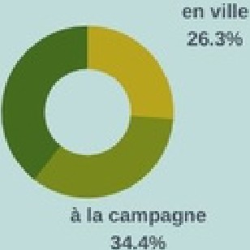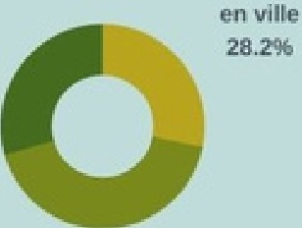


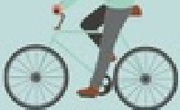


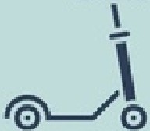

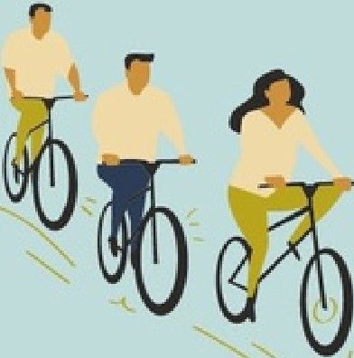

Source: Statista - 2021

Après Ie confinement ...

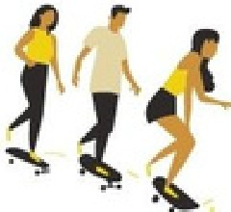
58%
des Français envisagent de modifier durablement leurs haibitudes en termes de mobilité

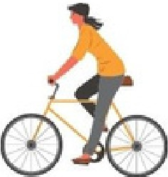
38% vont davantage utilîseirau moins un mode de transport individuel

31%

vont moins utiliser qu'avant lies transports collectifs

Le top 3 des modes individuels amenés à progresser
*

!.a marche à pied !.a voiture Le velo
+24% +15% +15%

55%
des Français appréhendent la reprise de
la circulation après Ie confinement


Note ici les infos que tu vas utiliser dans ton texte.
A - Les déplacements des Français durant le confinement:
...........................................................................................................................................................
...........................................................................................................................................................
...........................................................................................................................................................
...........................................................................................................................................................
B - Les évolutions attendues au niveau de la mobilité après le confinement:
...........................................................................................................................................................
...........................................................................................................................................................
...........................................................................................................................................................
...........................................................................................................................................................
C - Les connecteurs que tu vas intégrer:
...........................................................................................................................................................
...........................................................................................................................................................

Structure tes infos (connecteurs!) et note ton texte ici:
...........................................................................................................................................................
...........................................................................................................................................................
...........................................................................................................................................................
...........................................................................................................................................................
...........................................................................................................................................................
...........................................................................................................................................................
...........................................................................................................................................................
...........................................................................................................................................................
...........................................................................................................................................................
...........................................................................................................................................................
...........................................................................................................................................................
...........................................................................................................................................................
...........................................................................................................................................................

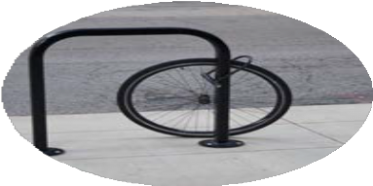
19 A - Est-ce qu'il t'est déjà arrivé de te faire voler ton vélo ? Ou est-ce un jour arrivé à un de tes proches ? Raconte...

19 - Le vol de vélos
C'était quand ? Où ?
Le vélo était cher ?
Tu as / il a porté plainte ? Et le vélo a été retrouvé?
Et que fait-on selon toi des vélos volés? (opinion)

19 B - Regarde la vidéo et réponds ensuite aux questions.
Dans le reportage, tu verras une équipe de journalistes qui essayent de comprendre ce que deviennent les vélos volés à Paris.

Vidéo: Comment j'ai retrouvé mon vélo volé.

- - Quel est le pourcentage de personnes qui se sont déjà fait voler leur vélo au moins une fois dans leur vie?
...........................................................................................................................................................
- - Pourquoi le vélo dans le reportage était-il “intéressant à voler” ?
...........................................................................................................................................................
- - Comment la journaliste a-t-elle réussi à camoufler le tracker GPS sur le vélo ?
...........................................................................................................................................................
- - Comment appelle-t-on la zone où la journaliste a positionné son vélo ? D’où vient ce nom ?
...........................................................................................................................................................
- - Qui est le « premier » voleur du vélo ?
...........................................................................................................................................................
- - A quel endroit arrive-t-on à localiser le vélo après deux jours ?
...........................................................................................................................................................
- - Comment s’explique le propriétaire de la camionnette ?
...........................................................................................................................................................
- - Quel conseil donne la journaliste pour retrouver son vélo volé ?
...........................................................................................................................................................
- - Combien de vélos sont volés chaque jour à Paris ? (chiffres à partir de 2019)
...........................................................................................................................................................

19 C - Quelles sont les mesures que tu prends pour éviter de te faire voler ton vélo ? Explique.
Et est-ce que tu envisagerais d'installer un tracker GPS sur ton vélo ? Pourquoi ou pourquoi pas ?

Regarde maintenant une autre vidéo dans laquelle on donne 5 conseils pratiques pour éviter de se faire voler son vélo.
énumère les 5 conseils
classe-les en commençant par le meilleur conseil et en terminant par le moins bon.
Justifie tes choix (expressions de cause).

Vidéo: 5 conseils contre le vol

- - .........................................................................................................................................

- - .........................................................................................................................................

- - .........................................................................................................................................

- - .........................................................................................................................................

- - .........................................................................................................................................

Infos

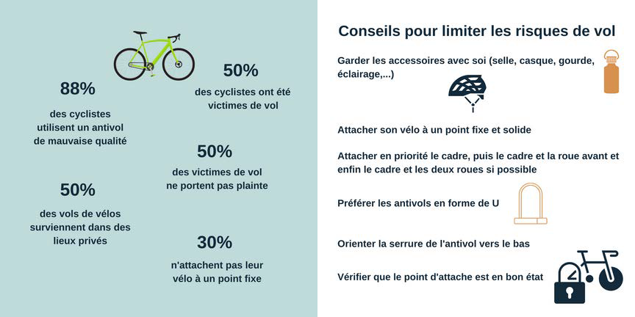

Source: www.securite-routiere.gouv.fr

Rends-toi sur le site citycle.com et cherche un texte sur un sujet qui t'intéresse (types de vélos, conseils d'entretien, code de la route, écologie,...).
20 - Le vélo: infos pratiques et actuelles

lis le texte et compose une liste de mots-clés
résume ton texte en faisant un schéma ou une carte mentale
présente les infos essentielles (suis les indications de ton professeur)

Tu peux prendre des notes ici:

...........................................................................................................................................................

...........................................................................................................................................................

...........................................................................................................................................................

...........................................................................................................................................................

...........................................................................................................................................................

...........................................................................................................................................................

...........................................................................................................................................................

...........................................................................................................................................................

...........................................................................................................................................................

...........................................................................................................................................................

...........................................................................................................................................................

...........................................................................................................................................................

...........................................................................................................................................................

...........................................................................................................................................................

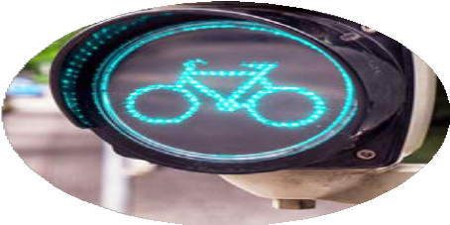

Lis la description du projet et liste ensuite tes arguments en fonction de ton rôle.
21 - Construction d'une autoroute sous-marine en Norvège: pour ou contre ?
Le gouvernement norvégien veut s’assurer que ses 5,5 millions d’habitants puissent traverser le territoire plus rapidement et investit donc 40 milliards d’euros dans la construction d’une autoroute sous-marine futuriste.
Si on veut voyager du nord au sud de la Norvège aujourd’hui, il fait prendre le ferry pas moins de sept fois pendant ce trajet ! Cela signifie qu'on devra voyager au moins 21 heures au total. Le gouvernement entend donc prendre action en construisant une autoroute sous-marine.
Les plans du projet semblent provenir directement d’un film de science-fiction. Par exemple, on y voit une autoroute sous-marine de 27 kilomètres de long qui descend à 390 mètres sous le niveau de la mer. On espère qu’il n’y aura pas de fuite… (D'après Gocar.be)
Remarque: Il s'agit ici d'un débat formel, ce qui veut dire que tu devras respecter les règles de
politesse comme le vouvoiement.

POUR:
le ministre norvégien de l'économie un Norvégien qui chaque jour doit
faire un long trajet pour se rendre au boulot
l'ingénieur qui a imaginé le projet
le patron d'une entreprise automobile un entrepreneur qui pourra participer
à la construction du projet
une personne âgée qui vit loin de sa famille

CONTRE:
un(e) activiste qui milite pour le climat
un Norvégien qui a une maison près de l'eau et de la nouvelle autoroute
une organisation culturelle qui demande depuis des années des subventions au gouvernement
un vendeur de vélos
un ermite qui est opposé au tourisme dans son village
un volontaire dans une association de lutte contre la pauvreté

Mon rôle = ....................................................................................................................
Mes arguments :
.................................................................................................................................................
.................................................................................................................................................
.................................................................................................................................................
.................................................................................................................................................
.................................................................................................................................................
.................................................................................................................................................

Conseils pour le débat:
varie les expressions d'opinion et de sentiments (fiche pratique - parler ! ) utilise aussi des expressions de certitude, doute, ...
choisis le mode qui convient (indicatif, subjonctif, conditionnel) reste toujours courtois et poli

Tu connais Bob, bien évidemment ! C’est lui qui a appris aux Belges à ne pas conduire quand ils ont bu. Vu qu’en général les campagnes de sécurité routière ne s’adressent pas à des jeunes de ton âge, tu vas toi-même prendre les choses en main et mettre sur pied une campagne visant à sensibiliser les adolescents et les jeunes adultes aux dangers de la route ou à l’importance d’utiliser de nouvelles formes de mobilité.
22 - AL: Créer & présenter une campagne de sensibilisation
Tu peux aussi t'inspirer de la campagne danoise pour stimuler le port du casque parmi les ados!

Avant de te lancer et de partir à la recherche d’une idée, observe les affiches aux pages 31-32 : elles sont issues de campagnes de sécurité routière belges, françaises, luxembourgeoises ou canadiennes.

22 A - Analyse une affiche au choix en suivant la grille proposée à la page suivante.

Prépare soigneusement cette analyse en répondant aux questions et en pensant aux questions supplémentaires qu’on pourrait te poser ;
Présente ton analyse à un autre élève de ta classe. Ecoute-le ensuite présenter l’analyse de son affiche. Donnez-vous du feedback.
Maintenant que tu sais ce qui marche bien et ce que tu dois encore améliorer, perfectionne ta préparation.
Prêt ? Présente alors ton analyse à ton prof.

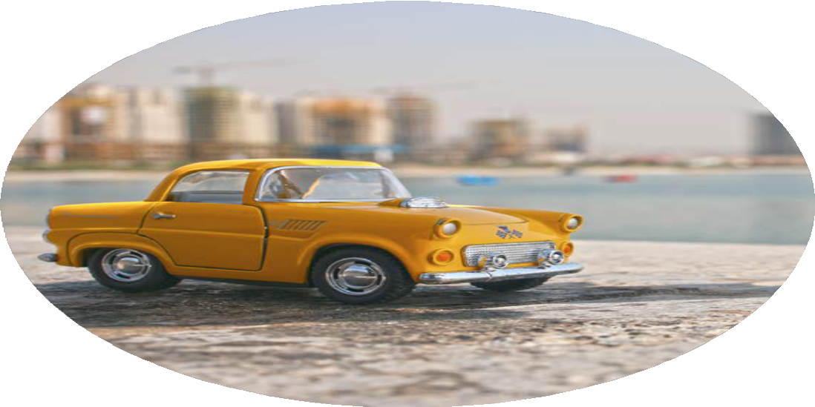

Analyse d'une affiche (numéro de l'affiche choisie)

- - Type de pub ?
Informative / argumentative / incitative / parodique

- - Schéma de la communication Qui? Qui envoie le message?
........................................................................................................................................
A qui? Qui est le public-cible?
.......................................................................................................................................
Dit quoi? Quel est le message qu’on veut transmettre?
.......................................................................................................................................
Avec quels effets? Quel est le but de cette pub?
........................................................................................................................................

- Les images
Qu’est-ce qui saute aux yeux en premier ?
.......................................................................................................................................
Qu’y a-t-il au premier plan ?
........................................................................................................................................
Qu’y a-t-il à l’arrière-plan ?
.......................................................................................................................................
Personnages (qui ? quoi ? sentiments exprimés ?)
........................................................................................................................................

- Slogan et d’autres éléments textuels
Quelle est l’accroche / Quel est le slogan?
.......................................................................................................................................
En quoi le slogan est-il efficace?
.......................................................................................................................................
En quoi le texte est-il bien lisible?
.......................................................................................................................................
En quoi le lien entre le texte et l’image est-il clair?
........................................................................................................................................

- Opinion personnelle
Aspects réussis
........................................................................................................................................
Aspects moins / non réussis
........................................................................................................................................

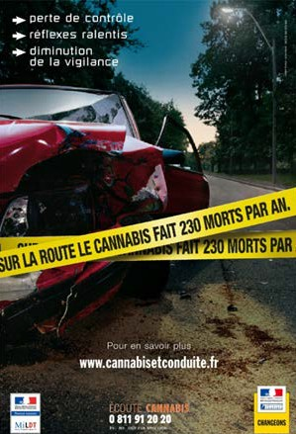
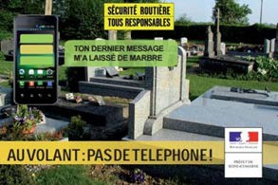

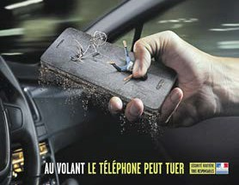
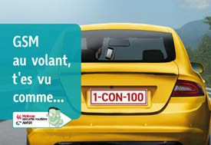

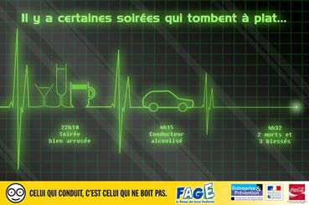

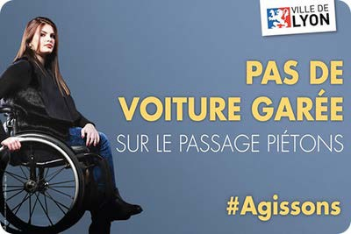
Ville de Lyon
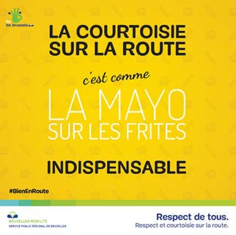
Bruxelles Mobilité

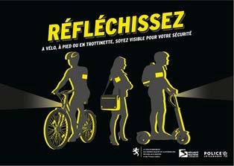
Luxembourg

La championne olympique belge de gymnastique, Nina Derwael a participé à la campagne contre les dangers de l’utilisation du GSM au volant, menée par l’institut Vias en partenariat avec Baloise Insurance. Clique ici pour regarder le spot télévisé "Volant en main, GSM éteint".

22 B - Les qualités d’une campagne de prévention
Tu as pris connaissance de différentes campagnes de sensibilisation et tu as pu analyser les moyens utilisés pour sensibiliser le public.
Via la vidéo suivante, tu vas pouvoir résumer les points importants dont il faut tenir compte pour réaliser une bonne campagne de prévention.

Vidéo - Le Monde Campagnes de prévention : comment faire la pub d'un changement de comportement ?

Regarde la vidéo et réponds aux questions suivantes:

1 - De quel type de pub parle-t-on dans la vidéo?
.................................................................................................................................................................

2 - Quel est le but de ces pubs selon les spécialistes ?
.................................................................................................................................................................
.................................................................................................................................................................

3 - Quelles sont les caractéristiques de ces publicités :
.................................................................................................................................................................
.................................................................................................................................................................
.................................................................................................................................................................
.................................................................................................................................................................



22 C - Pour te prouver qu’une campagne à destination des jeunes n’est pas inutile, regarde la vidéo de l’humoriste Norman.

Vidéo: Norman - l’alcool

Regarde la vidéo et réponds aux questions suivantes:

1 - Qu’est-ce que Norman pense de l’image qu’on donne des jeunes dans les campagnes de prévention / sensibilisation ?
...........................................................................................................................................................

2 - Donne un exemple de la vidéo.
...........................................................................................................................................................
...........................................................................................................................................................

3 - Comment est-ce qu’on dit en français :
alcohol: .......................................................
zat, dronken: ...............................................
zich bezatten: ..............................................

Mots pratiques - vocabulaire - l'alcool et l'abus d'alcool

l’alcool (m) un alcoolique
un toxico(mane) la biture express
une soirée alcoolisée un pote (fam.)
être adonné à
être saoul / bourré / ivre être éméché
se saouler vomir
consommer de l’alcool consommer avec modération
alcohol
een alcoholist een verslaafde binge-drinking
een avondje vol alcohol een vriend
verslaafd zijn aan zat / dronken zijn aangeschoten zijn zich bezatten overgeven
alcohol consumeren
met mate drinken / consumeren

Activité langagière:
Créer et présenter une campagne de sensibilisation

Mets-toi maintenant au travail avec deux ou trois autres élèves de ta classe : proposez votre campagne de sensibilisation pour le thème qui vous tient à cœur.
a - En groupe, vous réalisez une campagne de prévention pour un public-cible au choix (jeunes, animateurs de mouvement de jeunesse, étudiants,…) : le but de la campagne est de favoriser / de prévenir un comportement en rapport avec la mobilité /
la sécurité routière
b - Composez une affiche / une photo ou réalisez une vidéo en utilisant la grille à la
page 30
c - Intégrez le nouveau vocabulaire (de la liste et de vos notes)
d - Pensez à la structure et du coup aussi à l'utilisation des connecteurs
e - Présentez votre campagne devant la classe ou par l’intermédiaire d’une vidéo.

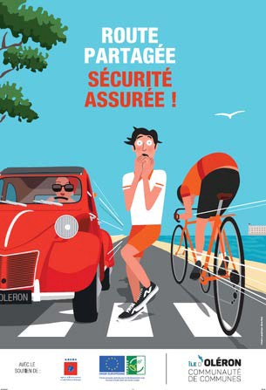
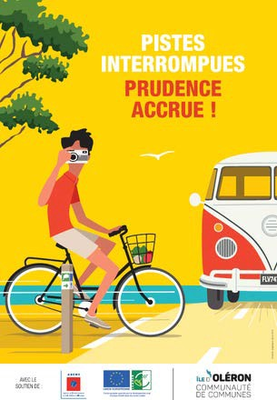

GRILLE D'ÉVALUATION - EE

RÉALISATION DE LA TÂCHE - CONTENU
Conditions de réussite: contenu attendu - IA
□ infos pertinentes
□ travail original
5 points

NIVEAU SOCIOLINGUISTIQUE & FORME
Conditions de réussite: registre approprié
□ emploi correct de tu / vous
□ expressions adaptées au public-cible
□ respect des conventions
□ lay-out soigné
3 points

NIVEAU LINGUISTIQUE - GRAMMAIRE:
Conditions de réussite: pas d'erreurs fréquentes, pas de fautes aux verbes zéro excuse
□ grammaire maîtrisée - niveau B1
□ verbes indispensables et complémentaires
□ emploi varié des connecteurs
□ phrases complexes

5 points

NIVEAU LINGUISTIQUE - VOCABULAIRE:
Conditions de réussite: pas d'erreurs fréquentes
□ mots fréquents maîtrisés
□ nouveaux mots intégrés
□ langage riche et varié
□ orthographe maîtrisée (affiche) / prononciation (vidéo
5 points
Pas maîtrisé
Insuffisant
Assez bien

Commentaires et feedback:
...........................................................................................................................
...........................................................................................................................
...........................................................................................................................
...........................................................................................................................
...........................................................................................................................
TOTAL:
Score

/5

/3

/5

/5

/18


ACTIVITES D’EVALUATION - A FAIRE PENDANT LA PRÉSENTATION

Evaluation de la campagne ..................................................................

1 - Coche ce qui convient et note quelques explications après la présentation.

- campagne percutante et convaincante (qui interpelle le public-cible)
- message clair
- présenté avec facilité (vidéo)
- présenté avec enthousiasme (vidéo)
- prononciation claire (vidéo)
- vocabulaire précis
- grammaticalement correct

Commentaire:
...........................................................................................................................................................
...........................................................................................................................................................
...........................................................................................................................................................

2 - Mes questions critiques par rapport à la campagne:

.....................................................................................................................................................
....................................................................................................................................................

3 - Campagne - note ici 3 mots-clés qui te permettent de caractériser la campagne: Tu trouves des adjectifs à la page 40 du dossier!
..............................................................
..............................................................
..............................................................

Vocabulaire +

Pour parler d'une campagne de prévention

En général
les médias
une annonce publicitaire une campagne publicitaire
une campagne de prévention/sensibilisation une campagne axée sur…
publier convaincre une affiche illustrer
un/e consommateur/trice le public
un spot une pub
une pub informative/incitative/argumentative

une publicité digitale une célébrité

In het algemeen
de media
een reclamespot
een reclamecampagne
een preventie/sensibiliseringcampagne een campagne gefocust op.. publiceren
overtuigen een affiche afbeelden
een consument het publiek
een (reclame)spot een reclame
een informatieve/aansporende/ argumentatieve reclame
een digitale reclame een beroemdheid

Les métiers
un/e photographe un/e illustrateur/trice un publicitaire
un/e rédacteur/trice
De beroepen een fotograaf een tekenaar
een reclamemaker een redacteur

Les activités
cibler lancer diffuser
convaincre, persuader accrocher
attirer influencer promouvoir séduire stimuler réclamer tenter
viser un public se démarquer

atteindre son but / son public

De activiteiten
zich richten op
op de markt brengen verdelen (een product) overtuigen
aantrekken, aangrijpen aantrekken beïnvloeden
promoten verleiden stimuleren eisen proberen
een doelgroep voor ogen hebben
zich onderscheiden (door een bepaalde kwaliteit)
zijn doel(groep) bereiken

Pour faire passer le message

la production
un slogan un logo
une accroche un argument un témoignage une marque

l’objet (m.) une affiche une image
une photo(graphie) une illustration
un dépliant un panneau une bannière
de productie een slogan een logo
een blikvanger een argument een getuigenis een merk

het voorwerp een affiche een beeld een foto
une afbeelding een folder
een bord
een banner (op websites, social media)

la technique le point de vue les couleurs
le son
les formes le contraste
la composition la perspective

la diffusion
la presse écrite la radio
la télévision l’affichage internet

la réception
un/e spectateur/trice un/e consommateur/trice un/e auditeur/trice l’audience (f.)
la cible
de techniek het standpunt de kleuren het geluid
de vormen het contrast
de samenstelling het perspectief

de verspreiding de geschreven pers de radio
de tv
het afficheren, ophangen het internet

het onthaal, de ontvangst
een toeschouwer een consument een luisteraar
het publiek (radio/tv) de doelgroep

Pour décrire la campagne / les images

accrocheur attrayant convaincant comique mensonger imaginatif efficace sensuel séduisant
objectif ↔ subjectif choquant
horrible dégoûtant écœurant tape-à-l’oeil
pakkend, meeslepend aantrekkelijk overtuigend
grappig leugenachtig fantasierijk doeltreffend sensueel verleidelijk
objectief ↔ subjectief choquerend
vreselijk afschuwelijk
wansmakelijk, verschrikkelijk opzichtig, opvallend

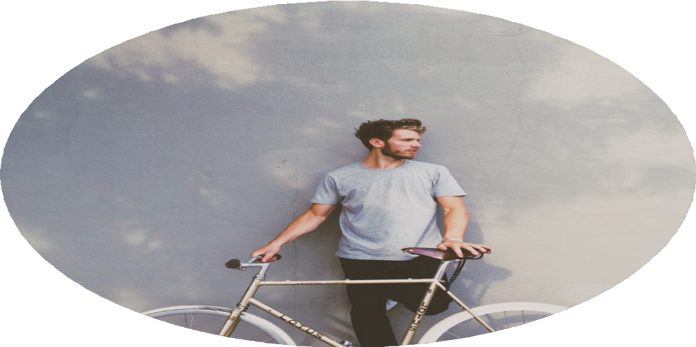

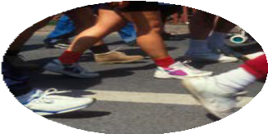
Bingo
La mobilité & le mouvement

Mots clés
Mots clés
Mots clés
Grammaire pratique
Idées à
commenter

se déplacer à pied / à vélo / en voiture / en bus / en t rain / en métro / en  avion / en  bateau | le piéton - t raverser la  rue - se  promener - se faire renverser | se rendre au t ravail - faire la navette | l ' expression de l ' opinion : je  pense / t rouve  que + indicatif | Avantages et désavantages des différents moyens de  t ransport
la mobilité douce /  alternative / responsable | le cycliste - la piste cyclable  - le casque | avoir un  abonnement - acheter un  t icket -  voyager à tarif réduit | l ' expression des sentiments : je suis choqué( e) que / je t rouve dommage que +  subjonctif | Décrire la sécurité en ville et  proposer des solutions  pratiques
le t rajet -  le déplacement  - le voyage | les t ransports en commun -  prendre le bus  / le métro / le t ram / le t rain  - les usagers | rouler en voiture -  conduire une voiture - un conducteur | l ' expression de la quantité | Imaginer la mobilité en 2050
le t rafic ( dense)  - les heures de pointe - les  embouteillages - les f i les | le covoiturage  - covoiturer | l ' entretien des routes - les  t ravaux - les déviations -  les routes sont mal  entretenues | le discours indirect | Pour ou contre le port du  casque  obligatoire à vélo
les nouveaux moyens / modes de t ransport / le  t ransport alternatif | la sécurité - le port du casque  -  l ' aménagement de pistes  cyclables - être visible | prendre l ' avion  - le vol -  l ' aéroport - la compagnie aérienne | l ' expression de la cause et du but | L' exemple du Danemark  ( politique du vélo)  réalisable chez nous ?

